**Занятие с элементами тренинга "Мое настроение"**

Занятие с элементами тренинга "Мое настроение" рассчитано для обучающихся **5-6 классов.**

**Цель и задачи занятия**: показать возможности приемов саморегуляции настроения и способы повышения настроения; создать условия для снятия психоэмоционального напряжения; способствовать формированию позитивного мироощущения и умения работать в группе.

**Занятие с элементами тренинга «Мое настроение»**

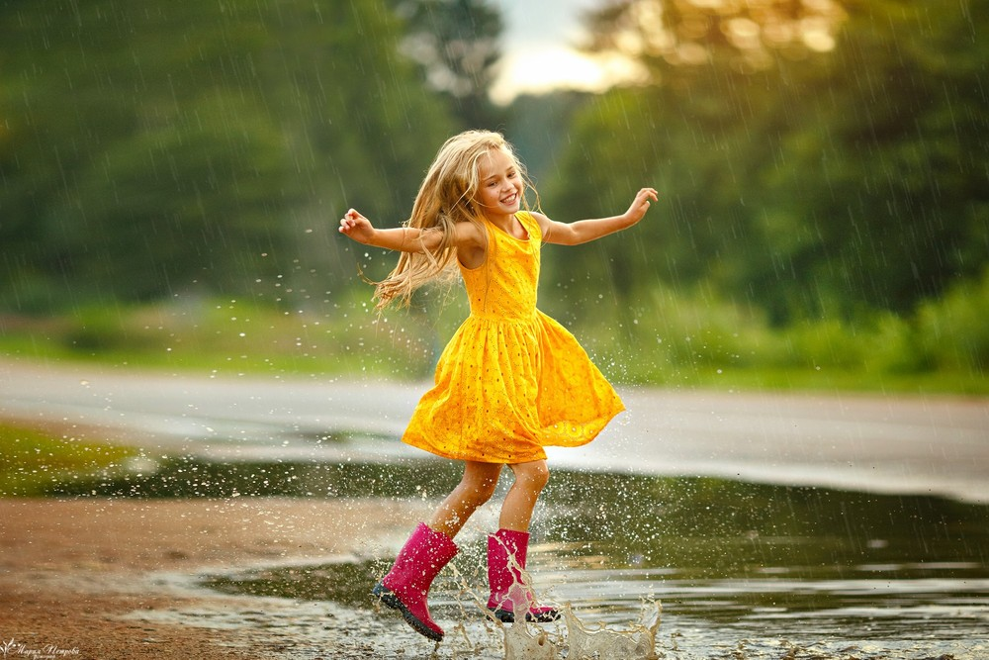

Оборудование: презентация, ватман, краски, видеоролик, энергичная музыка, шоколад.

1. **Организация начала занятия**

1) Проблемный вопрос

- Что меняется несколько десятков раз у человека в день? Это настроение. А что это такое? (это эмоциональное состояние человека в определенный период времени)

2) Вступительная беседа.

**Считают, что успех приходит к тем, кто рано встает. Нет: успех приходит к тем, кто встает в хорошем настроении.**

**Марсель Ашар**

- Посмотрите на экран. Что вы можете сказать об этом выражении.(Слайд1)

- Каким бывает настроение?(Слайд 2)

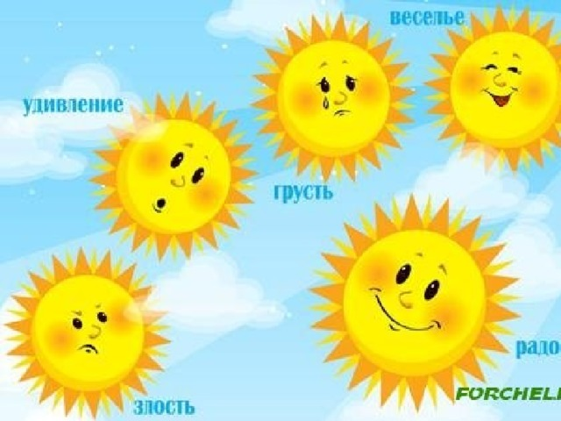

- От чего зависит настроение?

- От какого глагола образовано слово «настроение». От слова настроить. А что это значит? Так получается, что настроение можно настроить?

- Как называется умение контролировать свое настроение? (саморегуляция)

- Сегодня мы с вами поговорим о том, как поднять себе настроение.

- Для того, чтобы вам самим определить правила для поднятия настроения, вы будете выполнять несложные задания.

**2. Основная часть**

1) Игра «Паровозик» (под энергичную музыку) (Слайд 3)

- Так как поднять себе настроение? (Сл.4)

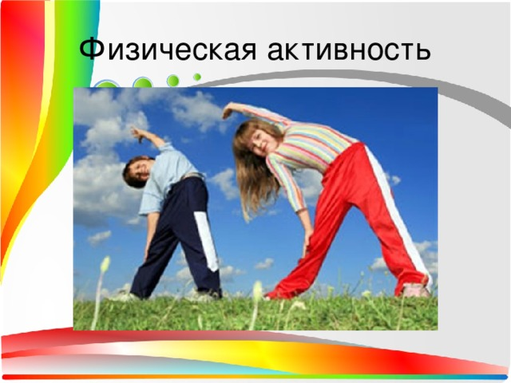

**Физическая активность.** Самый быстрый и эффективный способ поднять себе настроение — это активно подвигаться. Лучше, если Вы проделаете для себя какой-то комплекс упражнений. Так Вы совместите приятное с полезным: поработаете над укреплением своего тела и одновременно выведете свое тело, а за ним и психику из состояния застоя. Ведь состояния хандры и уныния прежде всего оседают на теле, давая ощущение упадка сил, скованности, подавленности. Чтобы сбросить с себя этот груз, достаточно активно подвигаться, чтобы кровь побежала по организму, прилила к мышцам и тканям, и разогрела все тело, скованное холодом бездействия.

Физическая нагрузка – это не только способ для укрепления физического здоровья, но и для здоровья психического. Многие ребята, которые занимаются спортом, практически всегда пребывают в хорошем настроении, уверены в себе.

2) Просмотр видеоролика о природе (Сл. 5)

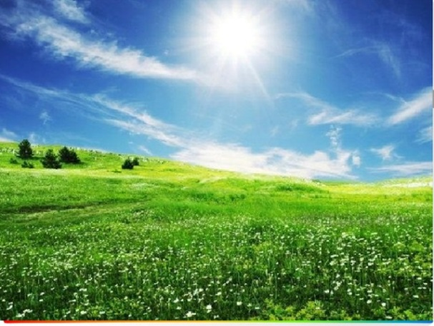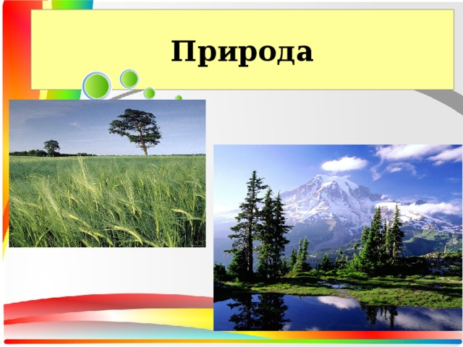

**Природа (Сл.6)** сама по себе великий лекарь. Мы с Вами прежде всего живые существа, а уже потом личности. И изначально в нас заложена необходимость как можно больше времени проводить на природе, что, мягко говоря, далеко не всегда могут позволить себе жители мегаполисов. Знаете, когда что-то не делаешь, даже не понимаешь, как тебе этого не хватает.

Природа дает мощный энергетический заряд всему нашему организму. Взаимодействуя с деревьями, ходя босыми ногами по земле или по росе, вдыхая естественные ароматы, мы активизируем скрытые ресурсы своего организма, повышаем иммунитет, способствуем выработке гормонов радости.

**Музыка (Сл.7-9)** является мощным фактором воздействия на человеческую психику. С помощью не можно как усилить свое состояние подавленности и апатии, так и существенно поднять свое настроение всего за несколько минут. Поэтому, все зависит от того, какую музыку вы выберете.

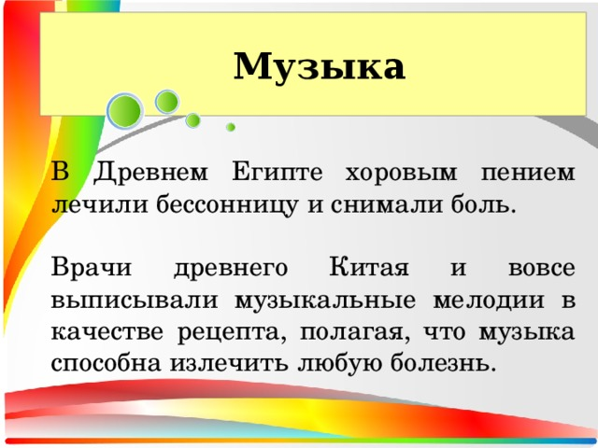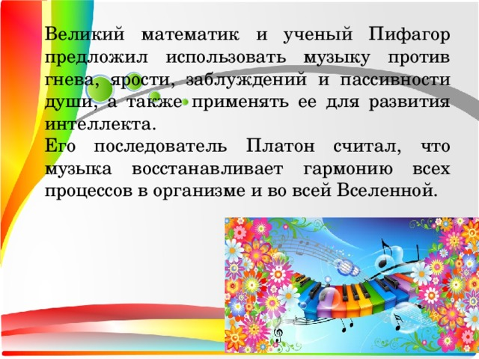

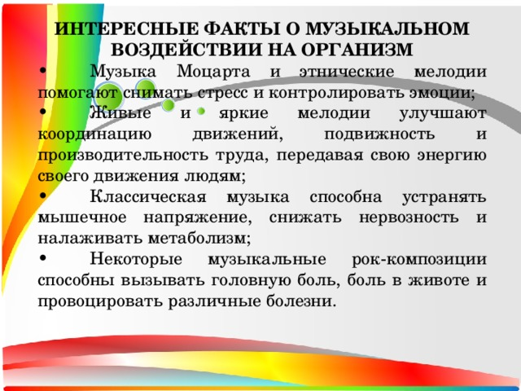

3) Тренинговое упражнение «Комплименты» (дети образуют два круга, становясь лицом друг к другу и обмениваются комплиментами). Фотограф во время путешествия по Азии и Латинской Америке придумал интересную идею для своего фотопроекта. Он говорил женщинам, насколько они красивы, а потом фотографировал их реакци.

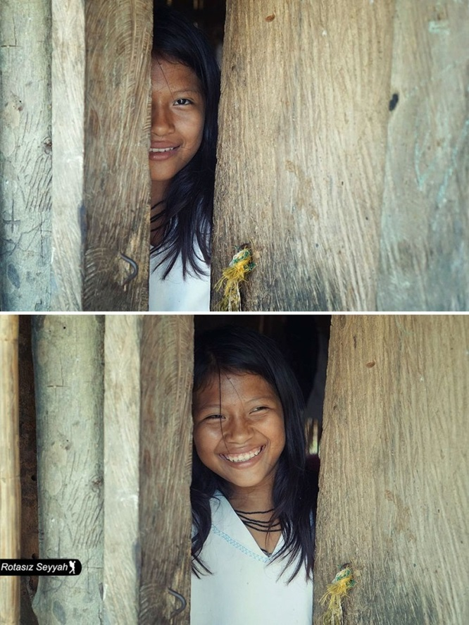 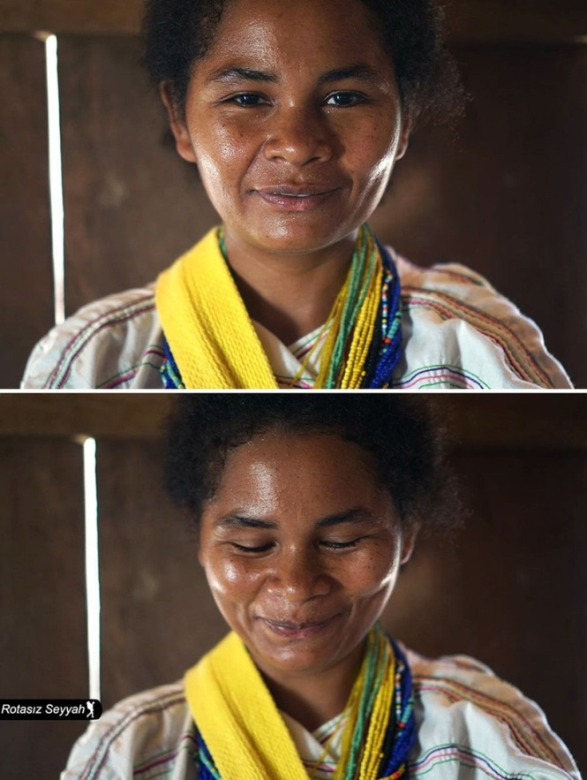

4) Тренинговое упражнение «Подарок» (дети «дарят подарки» друг другу, используя мимику и жесты)

4. **Общение (Сл. 10)** способно как улучшить наше настроение, так и ухудшить его. Поэтому избирательно относитесь к тем людям, с которыми вы общаетесь ежедневно. Ну а в минуты хандры ни что так не облегчает душу и радует сердце, как беседа с приятным человеком. Если такового нет рядом, то позвоните ему. Лучше пообщаться по телефону, чем не пообщаться вовсе.

5) Угощение конфетами

- Как вы думаете, почему я угощаю вас шоколадными конфетами. И как это связано с нашей темой?

**Вкусная еда** (Сл. 11-15) всегда служила источником удовольствия для души и тела. Но я поставила этот способ взбодрить себя в самый конец списка именно потому, что часто он из блага, несет один вред. Мы начинаем заедать все свои неприятности, постепенно становясь все более зависимыми от еды.

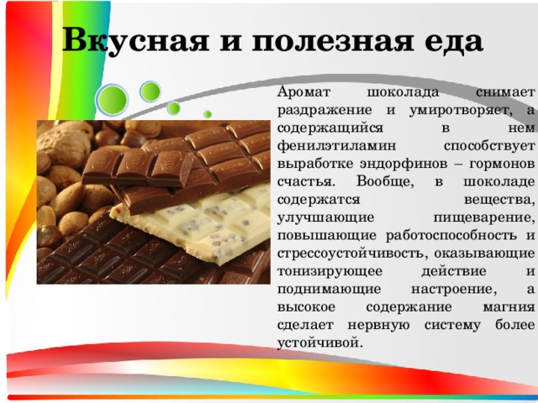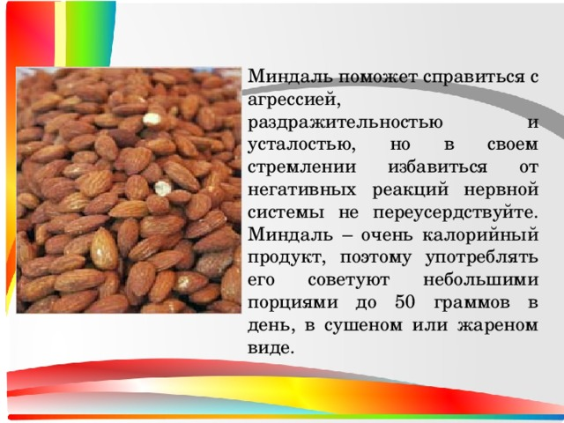

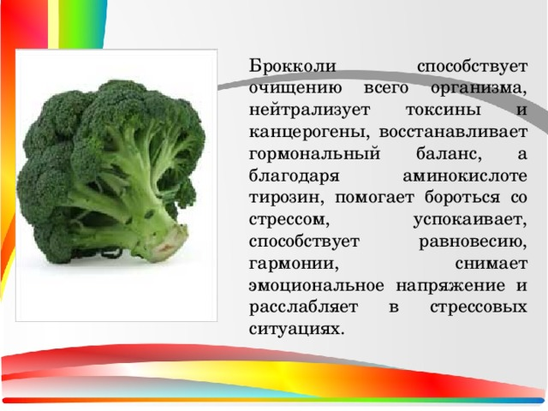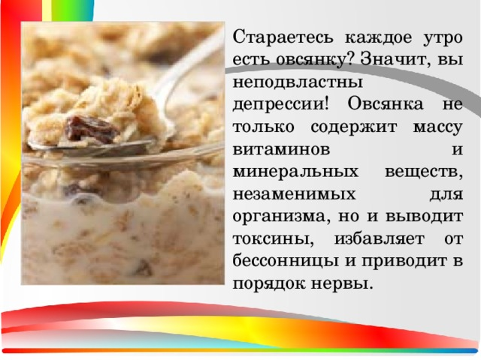

6) **Упражнение арт-терапии «Нарисуй солнце из ладошек»**

**Творчество (Сл.16)** — прекрасный способ и отвлечься, и выразить себя, и создать нечто прекрасное и неповторимое. В каждом из нас есть творческое начало (чтобы мы сами об этом не думали). Нужно только дать ему возможность проявиться. Самый доступный способ для этого — взять в руки бумагу и краски, на худой конец, карандаши или фломастеры.

7) Творческое задание «Нарисуй настроение ладошками»

8) Просмотр видеоролика «Улыбка» (Сл.17)

**Поменяйте что-то снаружи, если не можете поменять внутри.**  (Сл.18-22) Иногда нет сил и желания заниматься какими-то практиками, а отражение в зеркале наводит на еще более грустные мысли. Тогда самое время улучшить это отражение, тогда глядишь, и жизнь наладится. Самый простой способ преобразить свое лицо — это улыбнуться. Если повода для улыбки не находится как не ищи, воспользуйтесь вспомогательными средствами: посмотрите комедию, почитайте анекдоты, зайдите на сайт приколов. Глядишь, через некоторое время Вы и не заметите, как у Вас на лице заиграет улыбка!

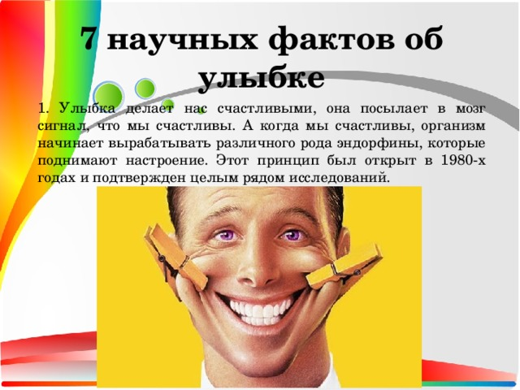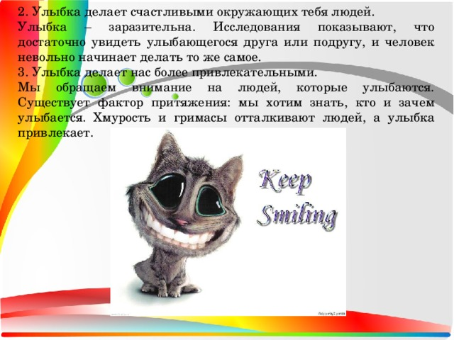

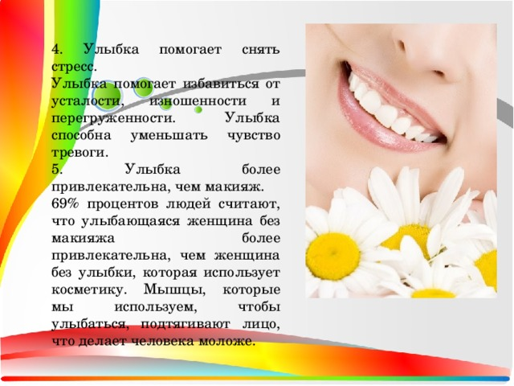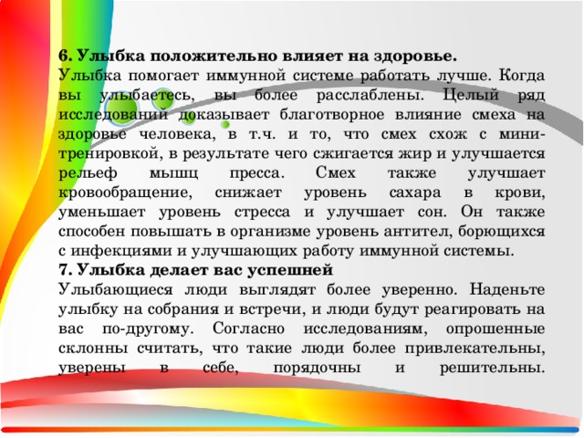

1. Заключительная часть
2. Обобщающая беседа

- Итак, как же улучшить свое настроение? Какие способы вы знаете? И пр.

* Подготовила педагог-психолог Эйсмунт А.Б.